Лабораторная работа №6

Выполнила: Шеховцова Е. Г.

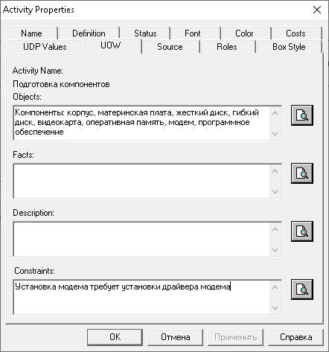

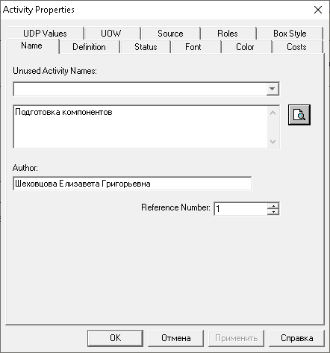

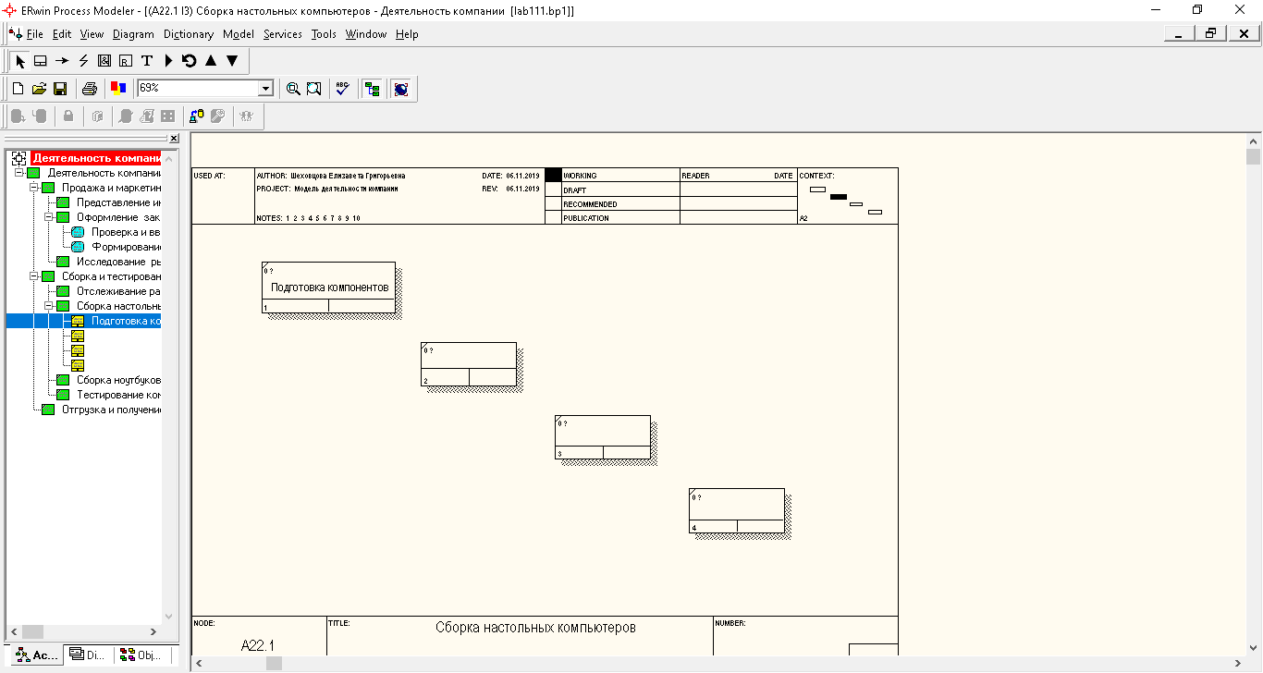

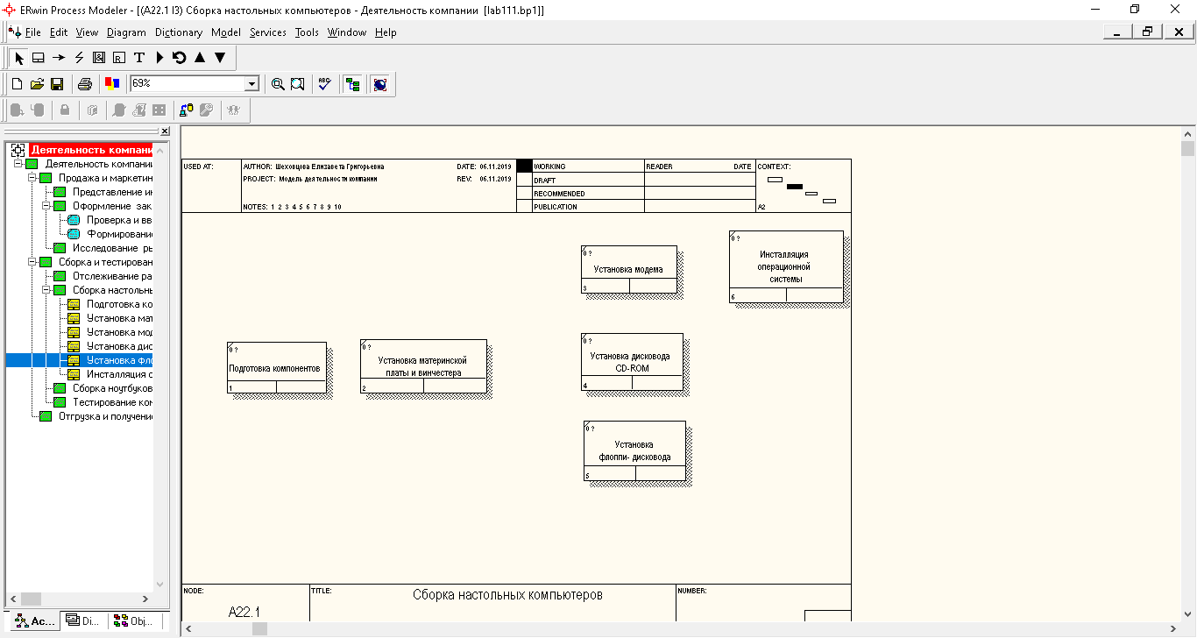

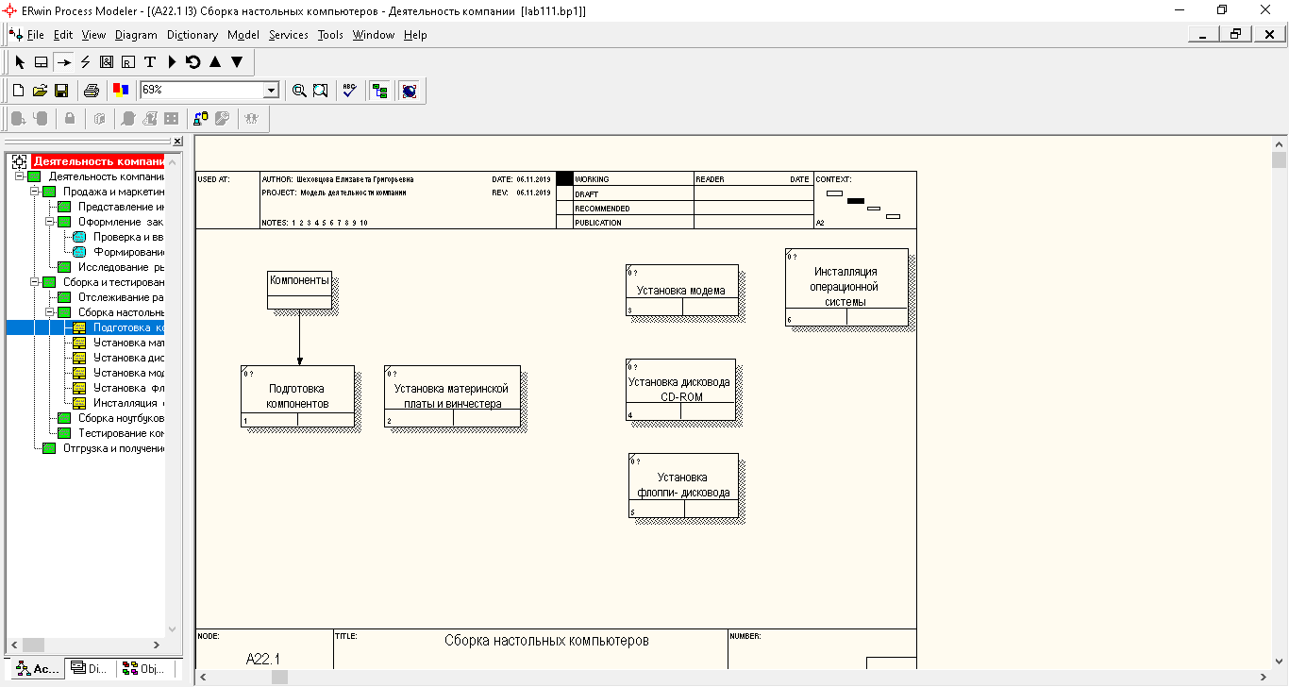

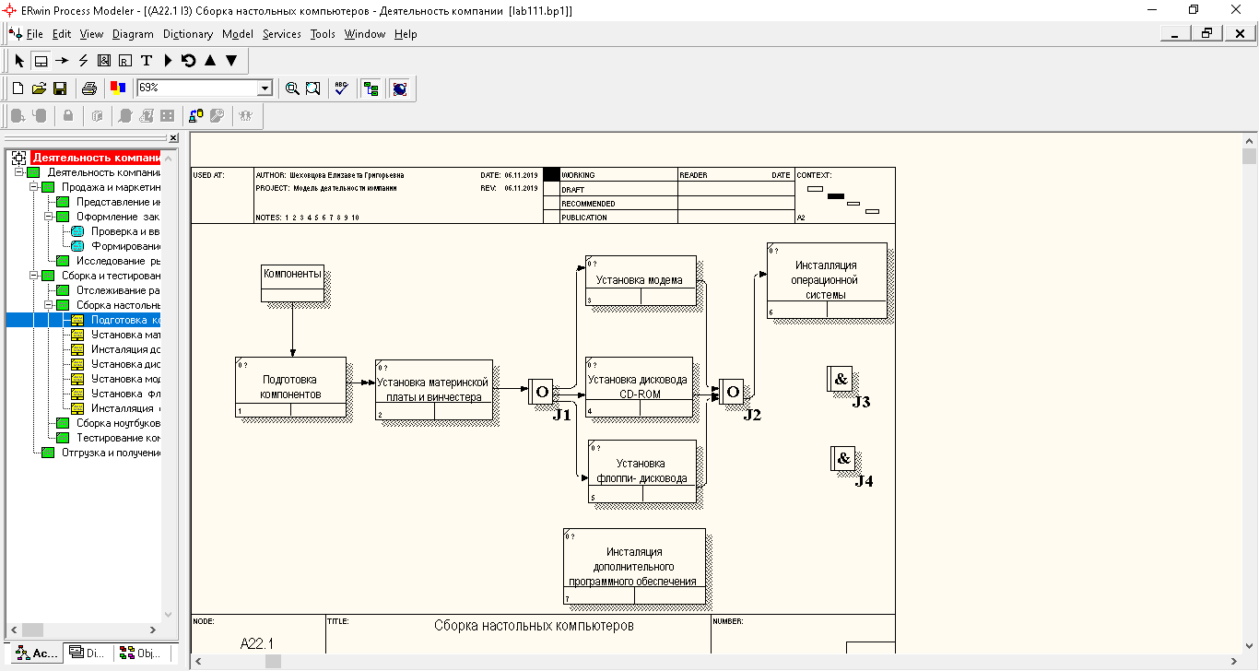

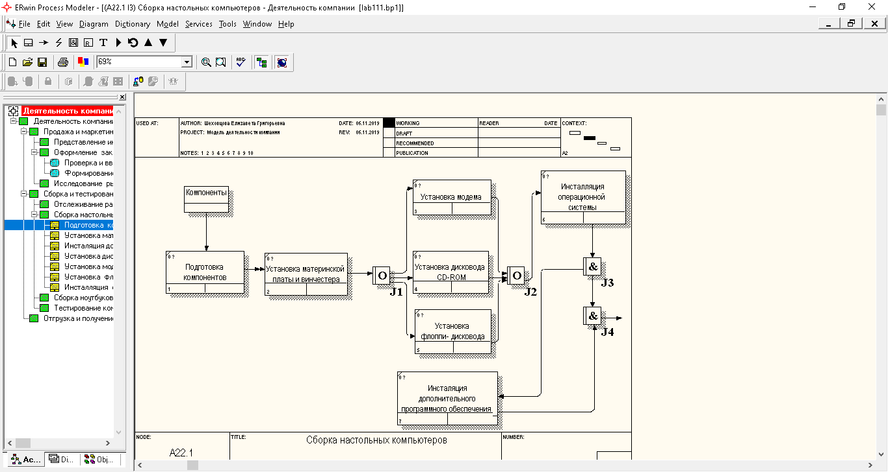

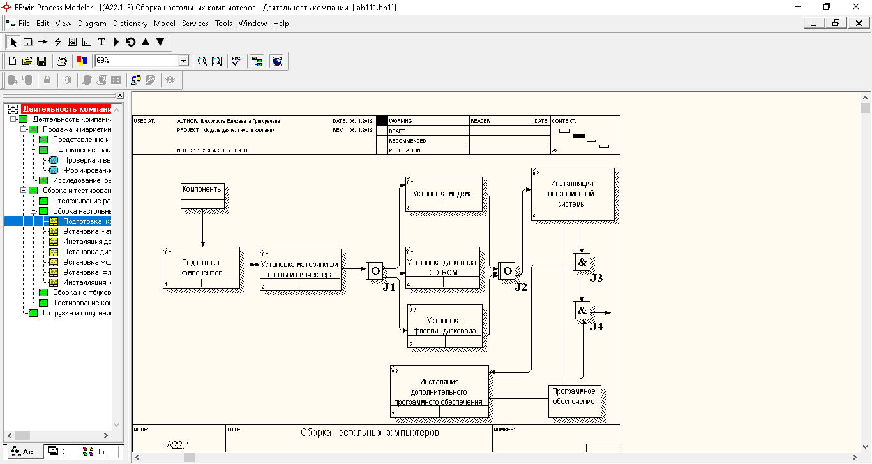

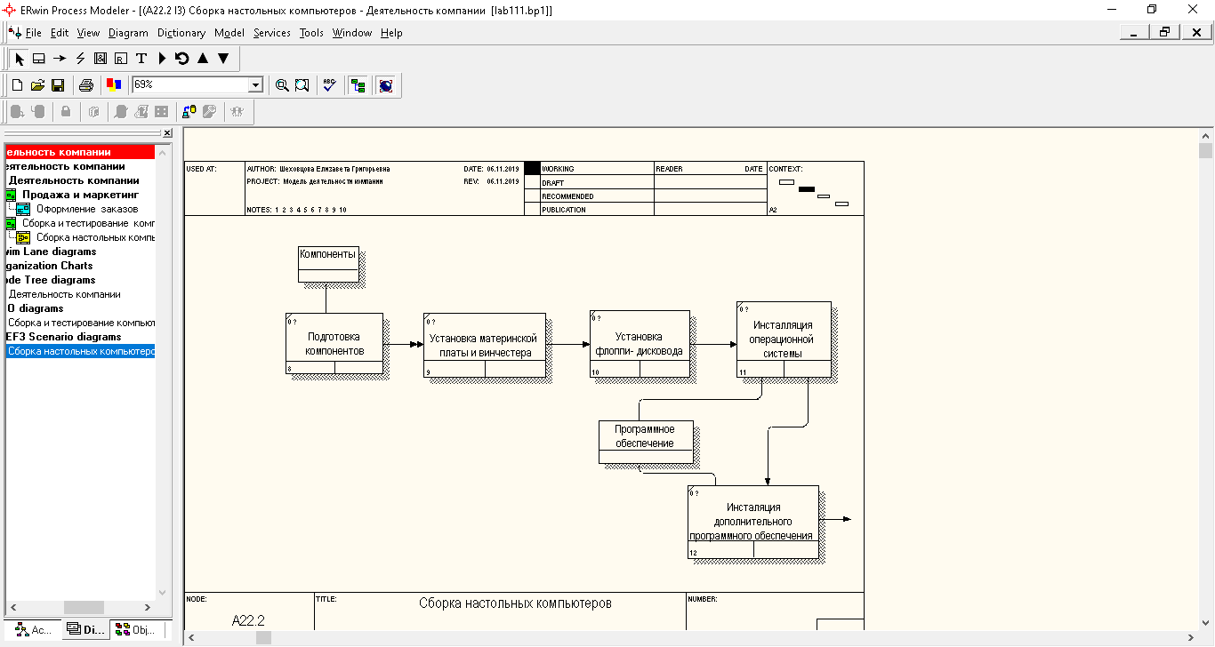

1. Какое назначение имеют диаграммы *IDEF3*?
2. Какое назначение имеют единицы работ на диаграмме *IDEF3*?
3. Какие типы стрелок используются на диаграммах *IDEF3*?
4. Какие типы перекрестков используются на диаграммах *IDEF3*?
5. Какое имеет назначение перекресток асинхронное «И»?
6. Какое имеет назначение перекресток синхронное «И»?
7. Какое имеет назначение перекресток асинхронное «ИЛИ»?
8. Какое имеет назначение перекресток синхронное «ИЛИ»?
9. Какое имеет назначение перекресток исключающее «ИЛИ»?
10. Какие правила использования перекрестков необходимо соблюдать, чтобы избежать конфликтов на диаграммах *IDEF3*?
11. Какие бывают стили объектов ссылок на диаграммах *IDEF3*?
12. Для чего используются сценарии диаграмм *IDEF3*?

Ответы:

1. Описание ситуации, в которой процессы выполняются в определенной последовательности, объектов, участвующих совместно в одном процессе
2. Центральный компонент модели
3. Старшие стрелки, стрелки отношений, потоки объектов
4. Асинхронное "И", синхронное "И", асинхронное "ИЛИ", синхронное "ИЛИ", исключающее "ИЛИ"
5. Все предшествующие или следующие процессы должны быть завершены
6. Все предшествующие или следующие процессы завершены одновременно
7. Один или несколько предшествующих или следующих процессов должны быть завершены
8. Один или несколько предшествующих или следующих процессов завершены одновременно
9. Только один предшествующий или следующий процесс завершен
10. Каждому перекрестку для слияния должен предшествовать перекресток для разветвления, перекресток для слияния «И» не может следовать за перекрестком для разветвления типа синхронного или асинхронного «ИЛИ», перекресток для слияния «И» не может следовать за перекрестком для разветвления типа исключающего «ИЛИ», перекресток для слияния типа исключающего «ИЛИ» не может следовать за перекрестком для разветвления типа «И», перекресток, имеющий одну стрелку на одной стороне, должен иметь более одной стрелки на другой
11. Безусловные, синхронные, асинхронные
12. Детализация работ, иллюстрация одного пути реализации процесса